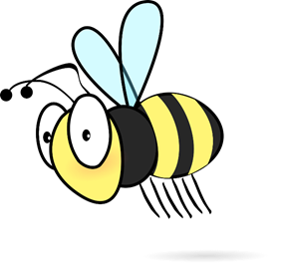
W tym tygodniu u PSZCZÓŁEK
„Malujemy Świat”
10.02 – 14.02.2025
PONIEDZIAŁEK
- dowiemy się, kim jest artysta malarz i jakich narzędzi potrzebuje do pracy
- wysłuchamy wiersza pt. „Co kto robi?”
- rozwiniemy umiejętność uważnego słuchania

WTOREK
- poznamy pojęcia związane ze sztuką; muzeum, eksponat, wystawa, sztaluga
- weźmiemy udział w zabawie badawczej, podczas której będziemy mieszać kolory i odkrywać barwy pochodne

ŚRODA
- wysłuchamy opowiadania „Kulturalny wieczór”
- dowiemy się, jak należy zachować się w muzeum, teatrze, kinie
- poznamy Magiczne Kulturalne Słowa

CZWARTEK
- rozwiniemy nasze zdolności manualne i kreatywność podczas przygotowania eksponatów: obrazów malowanych farbami plakatowymi, rzeźb z plasteliny
- nauczymy się współpracy w grupie

PIĄTEK
- poznamy tradycje związane z Walentynkami
- wspólnie weźmiemy udział w zabawach walentynkowych

